**碧柳湖学生公寓、食****堂建设项目简介**

湖南农业大学碧柳湖学生公寓、食堂建设项目位于湖南农业大学学校校内临近图书馆位置。项目用地西邻紫薇路，南临朴诚路，东侧为克强路，北侧为学校绿地。主要新建学生公寓1号栋、2号栋、3-4号栋、学生食堂、地下室及相应室内附属工程。项目用地面积24654.41平方米，建筑基底面积7320.81㎡，总建筑面积47568.39㎡，其中：1号栋学生公寓总建筑面积为：13575.38㎡，2号栋学生公寓建筑面积：13569.46㎡，3-4号栋学生公寓建筑面积为：13928.88㎡，食堂建筑面积为6054.73㎡，地下室建筑面积为439.94㎡。项目建成后拟可提供床位约4720个，食堂可容纳2500名学生同时就餐。项目投资估算21960.47元，计划于2026年12月完工交付使用。

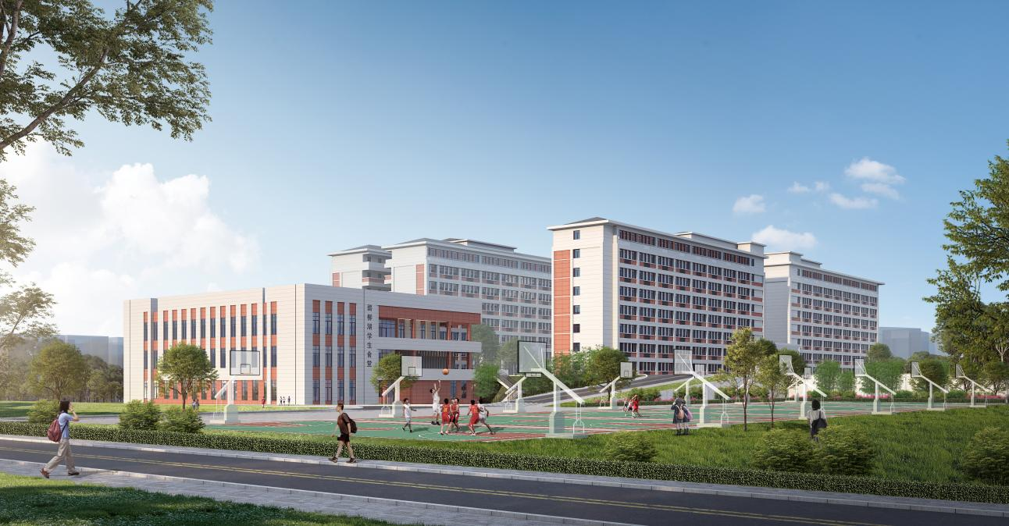

效果图